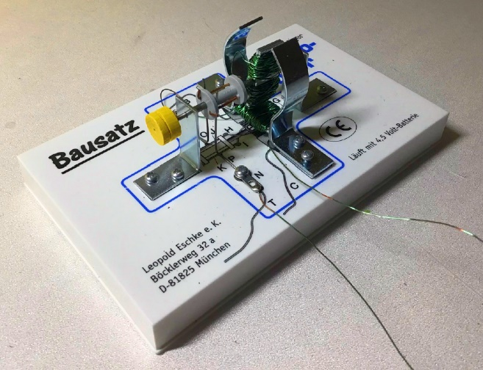
Physik-Projekt: Der Elektromotor
Die Funktion eines Verbrennungsmotors (4 Takt, 2 Takt)
haben wir Kapitel 2 zur Wärmelehre behandelt.
Die Zukunft der Mobilität heißt allerdings nicht mehr
Verbrennungsmotor, sondern Elektromotor.
Doch wie funktioniert eine solcher Motor eigentlich
physikalisch?
Theorie im Unterricht:
- Magnetfeld um Leitungen
- Magnetfeld von Spulen
- Lorentzkraft
Projektbericht als eBook:
- Erstelle ein eBook zum Projekt in der App Book-Creator.
- Erklärvideo zur App: https://youtu.be/_Fw-5WhwUHA
- Integriere Bilder, Audio-Files und Videos in jedem Kapitel.
- Erkläre möglichst an eigenen Bildern und Videos mit Skizzen die genaue Funktion des Motors.
- Verwende nur eigene oder CreativeCommon oder Pixabay Bilder (Quellenangabe).
- Achte auf ein gutes Design mit Cover und dezenten farblichen Hintergründen oder Mustern.

Inhaltsverzeichnis eBook mit Seitenzahlen:
- Die Zukunft der Mobilität
1.1 Vor- und Nachteile eines Autos mit Verbrennungsmotors Seite x
1.2 Vor- und Nachteile eines Autos mit Elektromotor Seite x
1.3 Verbreitung von Elektroautos in Deutschland Seite x
- Funktion eines Elektromotors
2.1 Magnetfeld um Leiter Seite x
2.2 Magnetfeld der festen Spule Seite x
2.3 Magnetfeld der drehbaren Spule Seite x
2.4 Funktion und Position des Stromwenders Seite x
- Betrieb des Elektromotors
3.1 Umdrehungszahl pro Minute Seite x
3.2 Leistungsaufnahme P des Motors Seite x

Erwartungshorizont und Projektbewertung:
Kriterium | Faktor | Hinweise | Note
Realer Motor:  Ordentlichkeit Spulenwicklung  Funktion, Leichtgängigkeit | 3
Inhalt: 1.1  Vor- und Nachteile eines Autos mit Verbrennungsmotors | 1
Inhalt: 1.2  Vor- und Nachteile  eines Autos mit Elektromotor | 1
Inhalt: 1.3  Verbreitung von Elektroautos in Deutschland | 1
Inhalt: 2.1  Magnetfeld um Leiter | 1
Inhalt: 2.2  Magnetfeld der festen Spule | 1
Inhalt: 2.3  Magnetfeld der drehbaren Spule | 1
Inhalt: 2.4  Funktion und Position des Stromwenders mit eigenen Bildern | 3
Inhalt: 3.1  Umdrehungszahl pro Minute mit Beschreibung Verfahren | 1
Inhalt: 3.2  Leistungsaufnahme P mit Erläuterung der Messung | 1
eBook:  Professionelles Design mit Cover, Abwechslung, Hintergründen | 3
eBook:  Quellenangaben unter jedes Bild  Nur CC oder Pixabay | 1
Gesamtnote | 18

